2025年2月13日
あまた株式会社
別れを告げることをテーマにした感動ストーリーのアドベンチャーゲーム
『じゃあ、また』
PlayStation™5版/PlayStation™4版 & Xbox Series X|S版/Xbox One版 本日発売！

あまた株式会社(本社：東京都新宿区、代表取締役 髙橋宏典、以下：あまた)が運営する、インディーゲームパブリッシングブランド『AMATA Games』において、本日、PlayStation™5版 / PlayStation™4版とXbox Series X|S版 / Xbox One版の『じゃあ、また』の配信を開始したことをお知らせいたします。

■PlayStation™、XBOXで『じゃあ、また』本日配信開始


『じゃあ、また』は、別れを告げることをテーマにした感動ストーリーのアドベンチャーゲームです。
インディーゲームデベロッパー「RBWolfGames」が2022年10月にSteamで配信開始し、子供と親の別れに関係する物語を題材にした世界観で話題を呼びました。
そしてこの度、『じゃあ、また』を、より多くの方に遊んでいただけるよう、AMATA Gamesが多言語対応とPlayStation™5 / PlayStation™4とXbox Series X|S / Xbox Oneの移植・配信を担当し、
本日、PlayStation™Store、Microsoft Store(Xbox)にてダウンロード配信を開始しました。

◆ローンチトレーラー
PlayStation™版 : https://youtu.be/tkuWpLxs5OY
Xbox版 : https://youtu.be/sbdvuHO6-0w
◆配信ストアページ
PlayStation™Store : https://store.playstation.com/ja-jp/concept/10010898/
Microsoft Store(Xbox) : https://www.microsoft.com/store/productid/9nrb36qktjlb

■『じゃあ、また』とは
「じゃあ、また」は別れに関係する物語。
成長期の少年は、ある夏、時空を越えある人物と出会う。会った瞬間、少年の夏は、想像もできない不思議な夏へと変わる。
この夏最も感動的なインディーゲーム——時空の旅をテーマにした「じゃあ、また」で人生の後悔を取り戻す
時空を越えられるとしたら、誰に一番会いたいですか？
いつもの退屈な夏、少年ナツが誕生日ケーキのロウソクを吹き消すと、予期せぬことが。時空を越え、人生で最も会いたいと願っていた、でも会ったことの無い人物に出会ったのである。その時空で、ナツは「その人」に会えただけでなく、「その人」から写真の撮り方を教わり、失われた時間をフレームの中に収めていく。ここに留まりたいと一番思わせたのはどの「その人」だったのか？ ナツとその「その人」が辿った過程とは？ 「じゃあ、また」は、再会の約束なのか、それとももう会うことはないという意味なのか？その最終的な意味は、この旅に参加することでしか分かりません。

ゲームの特徴
- 誕生日は毎年、ナツが「その人」と過ごせる時間。それは愛の時間であり、永遠の記憶である。
- 時空を超えたナツと「その人」の出会い。この夏の最も感動的な物語。
- 画面スワイプ、主人公のコントロール等といったインタラクティブな方法で、物語を進める。
- 物語をより美しく感動的にする、手描きアニメーションとスケッチ風の様々な時空の情景。
- ゲームを通し、光の加減や、焦点の合わせ方など、カメラのスキルを学ぶことができる。

■スクリーンショット
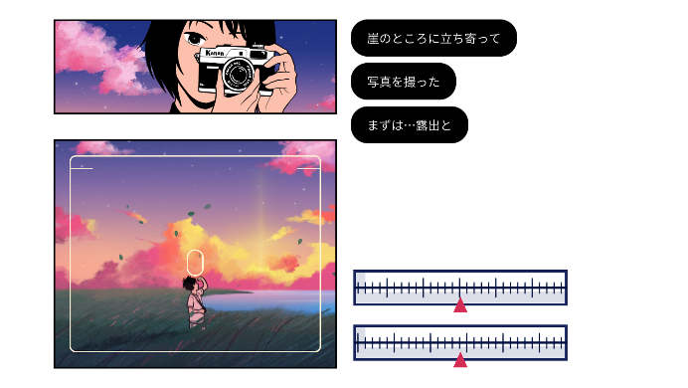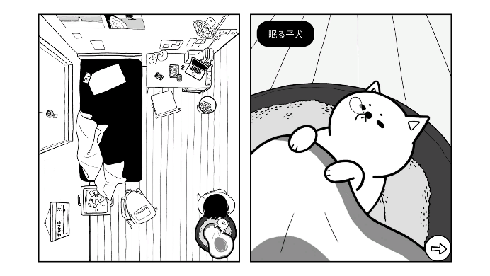
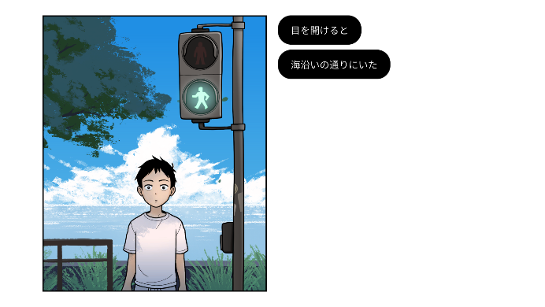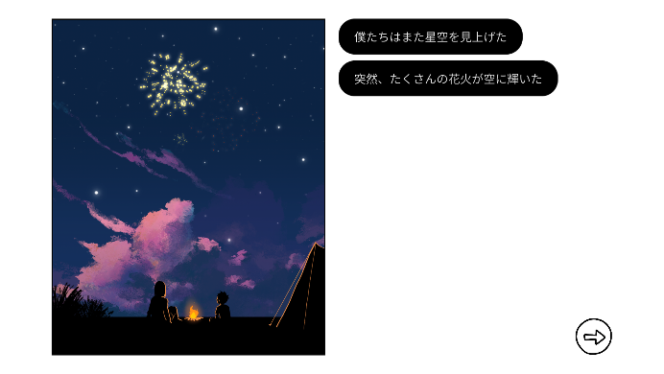
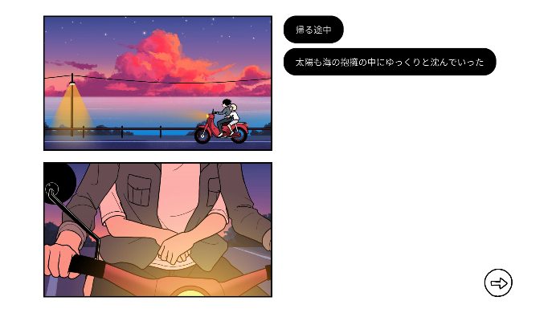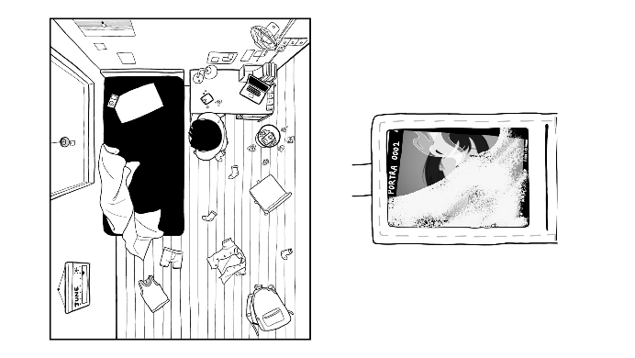

※PlayStation™5版の画像です。

■『じゃぁ、また』ゲーム概要
タイトル：じゃあ、また
ジャンル：アドベンチャーゲーム
対応機種：PlayStation™5, PlayStation™4, Xbox Series X|S, Xbox One
配信ストア： PlayStation™Store、Microsoft Store(Xbox)
プレイ人数：1人
オンラインモード：非対応
対応言語：日本語、英語、中国語(簡体字)、中国語(繁体字)、韓国語、ドイツ語、フランス語、スペイン語、イタリア語、ポルトガル語、
価格(PlayStation版)：880円（税込）
価格(Xbox版)：870円（税込）
発売日：2025年2月13日(木)
レーティング：IARC 3+
開発：RBWolfGames
配信：あまた株式会社
公式サイト(AMATA Games)：https://amata.games/game/once-again
著作権表記：©RBWolfGames


■あまた株式会社について
会社名：あまた株式会社
代表：代表取締役 髙橋宏典
所在地：〒169-0074 東京都新宿区北新宿1-4-1 アルマビル
設立：2008年6月25日
事業内容：ゲーム事業他
公式サイト：http://amata.co.jp/
あまた株式会社について：弊社は大手ゲーム会社のスマートフォンゲームの開発を多数手がけているゲーム開発会社です。ゲーム業界のキャリア20年以上のベテランゲーム開発者が多数在籍しており、その豊富な経験を生かしてゲームの企画、開発、運営を行っています。ゲーム開発を軸に、VRや映像、メディアなど、エンタテインメント領域における新規事業への取り組みも積極的に行っています。

その他の会社名、製品名、サービス名などは、各社の登録商標または商標です。

